第一部分 上位机通信

- 通信数据帧格式：
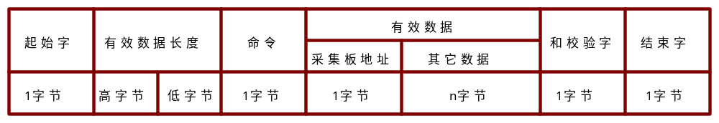

※一帧数据最大长度256字节

A)起始字 0x24

B)有效数据字节长度(最大250字节)

C)命令字
0x50 握手 应答51H-->
0x52 读指定采集设备地址的温度值 应答53H-->
0x54 发指定采集设备地址的参数设置值 应答55H-->
温度设置、累计时间设置、报警时间设置
0x56 读指定采集设备地址的参数设置值 应答57H-->
温度设置、累计时间设置、报警时间设置
0x58 发指定采集设备地址的热风机开 应答59H-->
0x5A 发指定采集设备地址的热风机关 应答5BH-->
0x5C 发指定采集设备地址的报警开 应答5DH-->
0x5E 发指定采集设备地址的报警关 应答5FH-->

D)有效数据字节
采集板地址: 0x81~0x8F(15个采集控制板)用四位拨码开关设置1~15
默认采集板地址0x81(高4位固定为8,低4位设备编号1~15)
拨码开关0用于设置采集控制板参数

E)A~D数据的和校验字

F)结束字 0x0D

通讯端口的工作模式是：N-8-1格式，即1位起始位，8位数据位，1位停止位，无校验；通信波特率：19200或更低（根据现场调试最终确定）
- 命令详解：
- 握手命令 0x50
上位机向指定温度采集板发送联机握手信号，收到应答则下位机准备就绪。
发送:

0x24 --> 起始字
0x0001 --> 有效数据长度
0x50 --> 命令字
0x81 --> 温度采集板设备号
0xF4 --> 和校验字
0x0D --> 结束字
应答：

0x24 --> 起始字
0x0002 --> 有效数据长度
0x51 --> 命令字
0x81 --> 温度采集板设备号
0x00 --> 通信错误代码
0xF6 --> 和校验字
0x0D --> 结束字

通信错误代码：
0x00 --- 正常
0x01 --- DS18B20不存在或故障
0x02 --- 校验码错误；
0x03 --- 结束符错误
0x04 ---
0x05 ---
0x06 ---
0x07 ---

校验码错误应答： 下同。
结束符错误应答： 下同。

- 读温度数据命令 0x52
上位机读取指定温度采集板的温度数据值。
发送:

0x24 --> 起始字
0x0001 --> 有效数据长度
0x52 --> 命令字
0x81 --> 温度采集板设备号
0xF6 --> 和校验字
0x0D --> 结束字
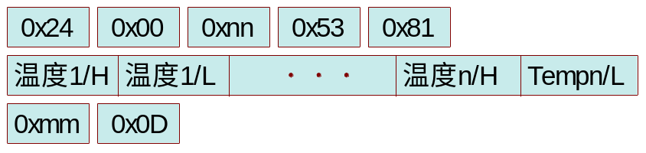
应答：

0x24 --> 起始字
0x00nn --> 有效数据长度，每个传感器温度值占2个字节
0x53 --> 命令字
0x81 --> 温度采集板设备号
温度1/H --> 第一个温度传感器温度值整数部分
温度1/L --> 第一个温度传感器温度值小数部分
温度n/H --> 第n个温度传感器温度值整数部分
温度n/L --> 第n个温度传感器温度值小数部分
0xmm --> 和校验字
0x0D --> 结束字

温度值用2字节表示，其格式如下：

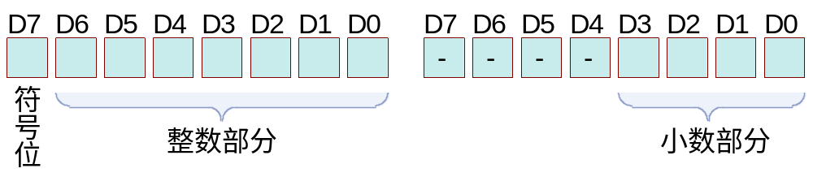

符号位：‘0’表示正数；‘1’表示负数。
整数部分：0～127。
小数部分：0～15，每一个数代表0.0625度

- 设定参数命令 0x54
上位机向指定温度采集板发送参数设置值。

发送:

0x24 --> 起始字
0x0004 --> 有效数据长度
0x54 --> 命令字
0x81 --> 温度采集板设备号
0x46 --> 温度温度设定值
0x1E --> 累计时间设定值。单位：分
0x0F --> 报警时间设置值。单位：秒
0xA2 --> 和校验字
0x0D --> 结束字
应答：

0x24 --> 起始字
0x0002 --> 有效数据长度
0x55 --> 命令字
0x81 --> 温度采集板设备号
0x00 --> 通信错误代码
0xF2 --> 和校验字
0x0D --> 结束字

- 读参数设置命令 0x56
上位机读取指定温度采集板的参数设定值。
发送:

0x24 --> 起始字
0x0001 --> 有效数据长度
0x56 --> 命令字
0x81 --> 温度采集板设备号
0xF2 --> 和校验字
0x0D --> 结束字

应答：

0x24 --> 起始字
0x0004 --> 有效数据长度
0x57 --> 命令字
0x81 --> 温度采集板设备号
0x46 --> 温度温度设定值
0x1E --> 累计时间设定值。单位：分
0x0F --> 报警时间设置值。单位：秒
0xA1 --> 和校验字
0x0D --> 结束字

- 热风机开命令 0x58
上位机向指定温度采集板发送热风机开命令。

发送:

0x24 --> 起始字
0x0002 --> 有效数据长度
0x58 --> 命令字
0x81 --> 温度采集板设备号
0x01 --> 要打开的热风机设备号（1～8）
0xFE --> 和校验字
0x0D --> 结束字
应答：

0x24 --> 起始字
0x0002 --> 有效数据长度
0x59 --> 命令字
0x81 --> 温度采集板设备号
0x00 --> 通信错误代码
0xFE --> 和校验字
0x0D --> 结束字

- 热风机关命令0x5A
上位机向指定温度采集板发送关闭热风机命令。
发送:

0x24 --> 起始字
0x0002 --> 有效数据长度
0x5A --> 命令字
0x81 --> 温度采集板设备号
0x01 --> 要关闭的热风机设备号（1～8）
0xFC --> 和校验字
0x0D --> 结束字
应答：

0x24 --> 起始字
0x0002 --> 有效数据长度
0x5B --> 命令字
0x81 --> 温度采集板设备号
0x00 --> 通信错误代码
0xFE --> 和校验字
0x0D --> 结束字

- 报警开命令 0x5C
上位机向指定温度采集板发送报警开命令。
发送:

0x24 --> 起始字
0x0004 --> 有效数据长度
0x5C --> 命令字
0x81 --> 温度采集板设备号
Red --> 任何一个不等于0的数据都将打开红色LED指示灯，0不动作
Yellow --> 任何一个不等于0的数据都将打开黄色LED指示灯，0不动作
Alarm --> 任何一个不等于0的数据都将打开报警器，0不动作
Verify --> 和校验字
0x0D --> 结束字
应答：

0x24 --> 起始字
0x0002 --> 有效数据长度
0x5D --> 命令字
0x81 --> 温度采集板设备号
0x00 --> 通信错误代码
0xFA --> 和校验字
0x0D --> 结束字

- 报警关命令 0x5E
上位机向指定温度采集板发送报警开命令。
发送:

0x24 --> 起始字
0x0004 --> 有效数据长度
0x5E --> 命令字
0x81 --> 温度采集板设备号
Red --> 任何一个不等于0的数据都将关闭红色LED指示灯，0不动作
Yellow --> 任何一个不等于0的数据都将关闭黄色LED指示灯，0不动作
Alarm --> 任何一个不等于0的数据都将关闭报警器，0不动作
Verify --> 和校验字
0x0D --> 结束字
应答：

0x24 --> 起始字
0x0002 --> 有效数据长度
0x5F --> 命令字
0x81 --> 温度采集板设备号
0x00 --> 通信错误代码
0xF8 --> 和校验字
0x0D --> 结束字

- 操作流程：
  - 首次联机调试时首先用0x54命令设定参数数据。
  - 正常运行后，用0x52命令读取温度数据。（间隔时间不小于2秒）

